

Connemara Cup 2024

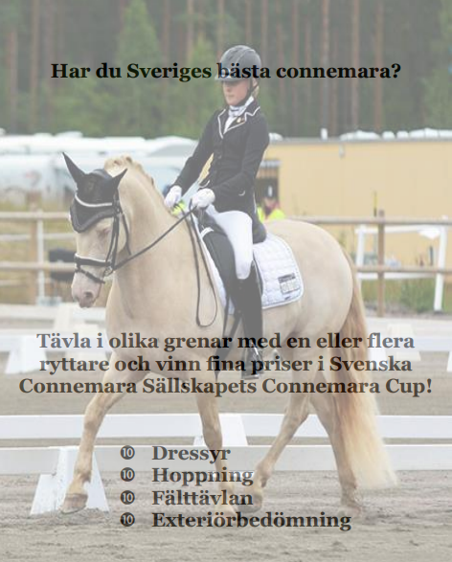

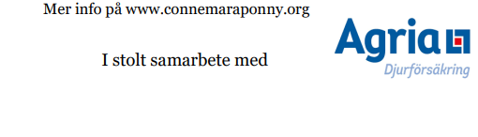

Connnemara Cup 2024!

Åter igen presenterar vi Connemara Cup i samarbete med Agria som huvudsponsor. Connemara cup är öppen för alla SCS-medlemmar som har en Connemara som är införd i Svenska Connemarasällskapets stambok, dvs. inregistrerade med raskod 33 i SCS databas (Blå Basen).

Endast resultat registrerade i Svenska Ridsportsförbundets Tävlingsdatabas (TDB) godkänns, samt för exteriörbedömning resultat registrerade i Blå Basen. Du som deltagare bär ansvaret att maila in ditt resultat till SCS på mailadress ”connemaracup@connemaraponny.org” för poäng i cupen senast 30 dagar efter tävlingsdagen.

Ponny/häst kan delta med flera olika ryttare i olika grenar, och även med olika ryttare i samma gren. Det är hästens sammanlagda poäng som räknas för resultatet i Connemara Cup! Om två hästar har samma poäng segrar den som har tagit flest placeringspoäng, och i andra hand den som tagit poängen på högst nivå. Om de fortfarande är lika vinner den som har flest segrar.

Man tävlar i varje enskild gren men kan också välja att tävla Allround Cupen som räknar de sammanlagda poängen från minst tre grenar.

Resultaten räknas från 1 januari 2024 till 31 december 2024. Var noggrann att rapportera in resultat med fullständiga uppgifter, se mall för inrapportering av resultat, senast 30 dagar efter tävlingsdagen för att resultatet skall räknas, för resultat i december dock senast 31 december.

Reservation av perioden görs om yttre påverkan som tex Covid-19 påverkar upplägget.

Segrare, tvåa och trea i varje gren vinner rosett, plakett samt hederspris som delas ut på Svenska Connemarasällskapets årsmöte. I allround cupen står endast en häst som segrare som erhåller rosett, plakett, hederspris samt pokal.

Alla tävlar mot alla inom sin gren, oavsett om du rider ponny eller häst, eller om du är vuxen eller barn. Vuxna ryttare får, enligt TR moment 111.9.5.3, tävla sina ponnyer på tävlingar för häst, se mer info för varje gren under TR I, II, TR III samt TR IV.

Anmälan
Anmälan är först godkänd när medlemsavgift och cupavgift är betalda.

Du godkänner i och med din anmälan att de resultat som skickas in publiceras med namn och ev. bild på Svenska Connemarasällskapets hemsida samt facebook-sidan ”Swedish Connemara breeders society”.

Anmälan skickas till mailadress: connemaracup@connemaraponny.org
Märk mailet med ”Connemara cup 2024”
Information i mailet måste innehålla följande information:
- Hästens fullständiga namn
- Hästens registreringsnummer
- Gren/grenar hästen deltar i
- Kontaktuppgifter till ansvarig anmälare; namn, adress, telefonnummer

Avgifter:
Medlemsskap samt anmälningsavgift till Connemara Cup betalas in till: Svenska Connemarasällskapet, PG 23 38 23-4.

Medlemsavgifter
Enskild medlem: 350 SEK
Familj: 400 SEK
Junior (tom 18 år): 150 SEK
(Juniorer - Glöm ej att ange dina födelsedata år-år-år-år – mån-mån – dag-dag på din inbetalning)
Döp betalningen med ert namn och mailadress.
Är du ny medlem uppskattar vi om du märker betalningen med NY så att du kan få föreningens medlemsbrev skickat till dig.
Se mer information ang. medlemsavgift på www.connemaraponny.org Samtliga ryttare som tävlar den häst som deltar i Connemara cup måste vara medlem i Svenska Connemarasällskapet.

Cupavgifter
Alla betalningar märks med ”Connemara Cup 2024 + hästens namn”
Enskild gren 150 SEK
Allround cupen 400 SEK
Om du betalt in avgiften för två grenar och sedan vill lösa för en tredje, märk betalningen med ”Allround tillägg + hästens namn” och betala in 100 SEK för den tredje grenen.

Grenar som ingår i Connemara Cup:
Dressyr, hoppning, fälttävlan samt exteriörbedömning.
Nya grenar kan tas in om minst tre ekipage anmäler intresse. (WE, sportkörning, distansritt etc.) Vid intag av nya grenar krävs även att någon av de som är intresserade hjälper till att utforma regler/poängsystem för grenen. Nya grenar måste vara sammanlänkade till Svenska ridsportförbundets TDB eller Blå Basen för resultaträkning.

Poängräkning baseras på resultat per start.

Specifika grenregler dressyr
Från lokal nivå LC till nationell nivå

Poängtabell procentuellt
70,001% och uppåt 15 poäng
65,001-7o% 10 poäng
62,001-65% 5 poäng
60-62% 3 poäng

Bonuspoäng för svårare klass
Lokal nivå 5 poäng
Regional nivå 10 poäng
Nationell nivå 15 poäng

Extra poäng för seger/placering
1:a placering | 15 poäng
2:a placering | 10 poäng
3:e placering | 5 poäng
4:e placering | 3 poäng
Övrig placering | 1 poäng

Specifika grenregler hoppning
Från lokal nivå LD(ponny)/90cm(häst) till nationell nivå

Poängtabell hoppning
0 fel 15 poäng
1-4 fel 10 poäng
5-8 fel 5 poäng
9-12 fel 3 poäng

Bonuspoäng för svårare klass
Lokal nivå 5 poäng
Regional nivå 10 poäng
Nationell nivå 15 poäng

Extra poäng för seger/placering
1:a placering 15 poäng
2:a placering 10 poäng
3:e placering 5 poäng
4:e placering 3 poäng
Övrig placering 1 poäng

I avdelning B – endast poäng för start och antal fel
I ackumulerad klass – endast poäng för start och placering

Specifika grenregler fälttävlan
Från lokal nivå P60/H90 till nationell nivå

Poängtabell fälttävlan

Genomfört alla grenar 10 poäng

Bonuspoäng för svårare klass
Lokal nivå 5 poäng
Regional nivå 10 poäng
Nationell nivå 15 poäng

Extra poäng för seger/placering
1:a placering | 15 poäng
2:a placering | 10 poäng
3:e placering | 5 poäng
4:e placering | 3 poäng
Övrig placering | 1 poäng

Specifika grenregler exteriörbedömning

Poängtabell
40-50p 15 poäng
38-39p 10 poäng
35-37p 5 poäng
30-34p  Bonuspoäng | 1 poän
Riksutställning | 15 poäng
Premiering  Extrapoäng | 10 poäng
Best in Show | 15 poäng
Bäst i rasen | 10 poäng
Klassvinnare | 5 poäng
(Best in Show får poäng för klassvinnare, BIR & BIS!)

Mall för inrapportering av resultat:
Hästens namn & registreringsnummer:
Ryttarens namn & klubb:
Tävlingsplats:
Datum:
Resultat (procent/antal fel/godkänd i alla moment/poäng):
Nivå:
Vinst/placering:
Bifoga gärna en bild från tävlingen som är godkänd enligt GDPR och från fotografen!

Exempel:
Hästens namn: Långarnö Jessiebell
Ryttarens namn: Jessica Gustafsson
Tävlingsplats: Björklidens Ryttarsällskap
Datum: 23/6 2023
Resultat: 64,14%
Nivå: Regional LA
Vinst/placering: 3:e placering

Poäng: 5+10+5=20 poäng

